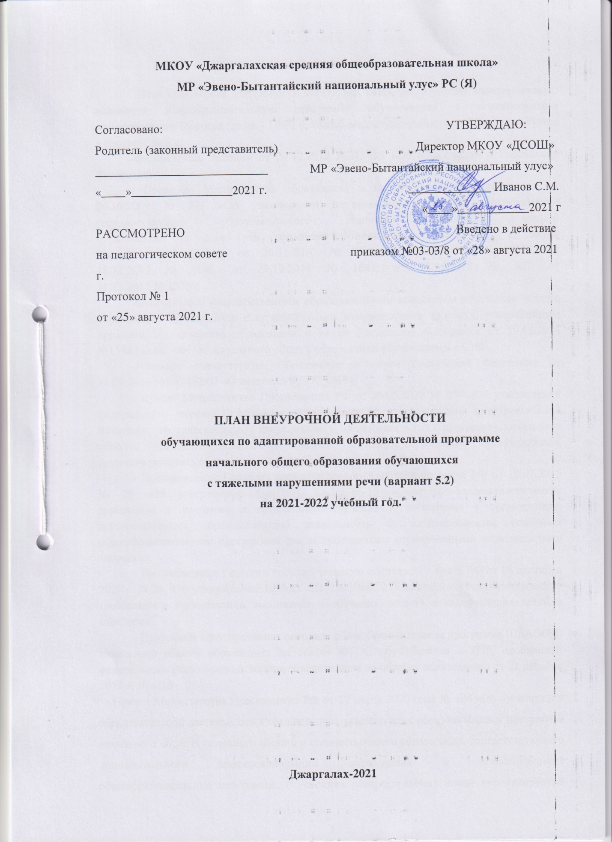

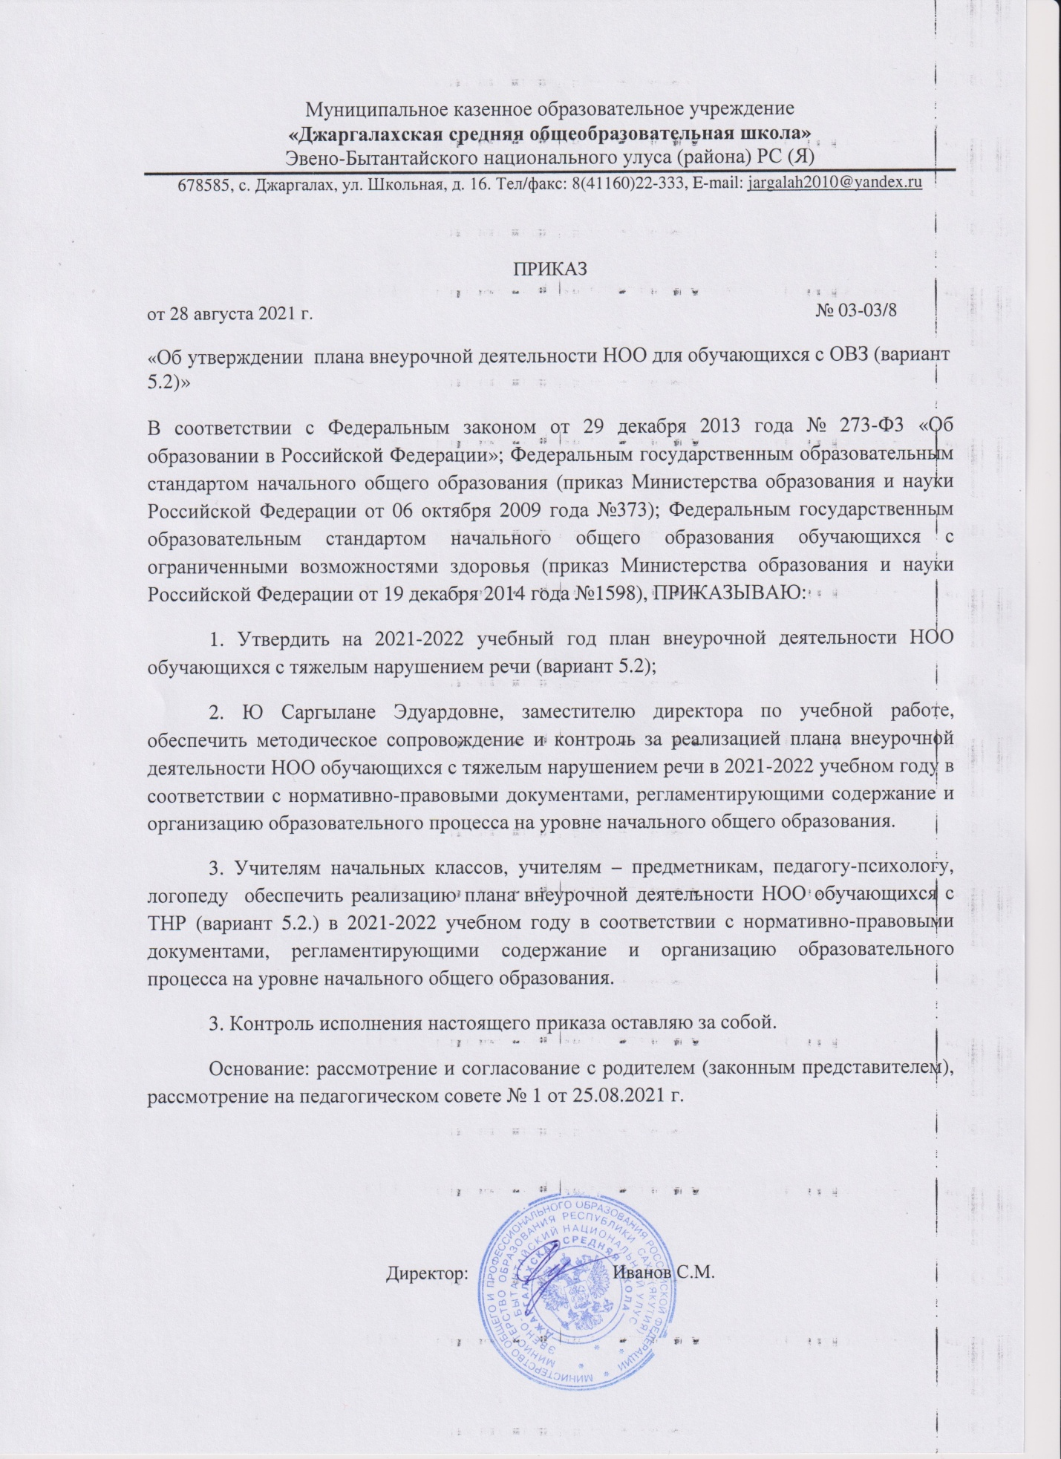

1. Пояснительная записка

План внеурочной деятельности МКОУ «ДСОШ», реализующий адаптированную основную общеобразовательную программу обучающихся с ограниченными возможностями здоровья (далее - ОВЗ) (с тяжелыми нарушениями речи 5.2,) формируется в соответствии с:

-Федеральным Законом от 29.12.2012 №273-Ф3 «Об образовании в Российской Федерации»;

- Приказом Министерства образования и науки Российской Федерации от  
06.10.2009 № 373 «Об утверждении и введении в действие федерального  
государственного образовательного стандарта начального общего  
образования» (с изм., утв приказами Министерства образования и науки  
Российской Федерации от 26.11.2010 № 1241, от 22.09.2011 № 2357, от  
18.12.2012 № 1060, от 29.12.2014 № 1643, от 18.05.2015 № 507, от  
31.12.2015 № 1576);

-Федеральным государственным образовательным стандартом начального общего образования обучающихся с ограниченными возможностями здоровья, утвержденным приказом Министерства образования и науки Российской Федерации от 19.12.2014 №1598 (далее - ФГОС начального общего образования обучающихся с ОВЗ);

-Письмом Министерства Образования и науки Российской Федерации от 11.03.2016 №ВК-452/07 «О введении ФГОС ОВЗ»;

- Приказ Министерства Просвещения РФ от 20.05.2020 № 254 «Об утверждении федерального перечня учебников, допущенных к использованию при реализации имеющих государственную аккредитацию образовательных программ начального общего, основного общего и среднего общего образования организациями, осуществляющими образовательную деятельность».

- Постановление Главного государственного санитарного врача РФ от 10.07.2015 № 26 «Об утверждении СанПиН 2.4.2.3286-15 «Санитарно-эпидемиологические требования к условиям и организации обучения и воспитания в организациях, осуществляющих образовательную деятельность по адаптированным основным общеобразовательным программам для обучающихся с ограниченными возможностями здоровья».

- Постановление Главного государственного санитарного врача РФ от 28 сентября 2020 г. N 28 "Об утверждении правил СП 2.4.3648-20 "Санитарно-эпидемиологические требования к организациям воспитания и обучения, отдыха и оздоровления детей и молодежи".

- Примерная адаптированная основная общеобразовательная программа (ПрАООП)  
начального общего образования на основе ФГОС обучающихся с ТНР, одобренной федеральным учебно-методическим объединением по общему образованию от 22 декабря 2015 г. № 4/15

- Приказ Министерства Просвещения РФ от 17 марта 2020 года № 104 «Об организации образовательной деятельности в организациях, реализующих образовательные программы начального общего, основного общего и среднего общего образования, соответствующего дополнительного профессионального образования и дополнительные общеобразовательные программы, в условиях распространения новой коронавирусной инфекции на территории РФ».

- Письмо Министерства Просвещения РФ от 27 марта 2020 г. № ВБ – 717/04 «О направлении перечня решений по итогам совещания».

* Письмо Министерства Просвещения РФ от 27 марта 2020 г. № ГД - 83/05 «О разъяснении некоторых вопросов по организации образовательного процесса в условиях санитарно-эпидемиологических мероприятий».
* Распоряжение Главы МР № 301 от 27 августа 2020 г. «О мерах по противодействию распространения новой коронавирусной инфекции (COVID – 19)» при организации образовательного процесса в МР «Эвено-Бытантайский национальный улус» в 2020-2021 учебном году».
* Распоряжение Главы МР № 302 от 28.08.2020 г. «О внесении изменений и дополнений в Распоряжение Главы МР «Эвено-Бытантайский национальный улус (район» от 27.08.2020 г. «О мерах по противодействию распространения новой коронавирусной инфекции (COVID – 19)» при организации образовательного процесса в МР «Эвено-Бытантайский национальный улус» в 2020-2021 учебном году».
* Устав МКОУ «ДСОШ».

План внеурочной деятельности МКОУ «ДСОШ» на 2021-2022 учебный год являются организационным механизмом реализации АООП НОО в соответствии с ФГОС НОО ОВЗ приложением к АООП НОО ОВЗ ТНР, которое составляется на каждый учебный год, с учетом особенностей обучающихся и мнения участников образовательного процесса. План НОО ОВЗ ТНР определяют состав и структуру направлений внеурочной деятельности АООП НОО

Основными целями деятельности МКОУ «ДСОШ» являются: реализация прав обучающихся с ОВЗ на качественное образование, создание оптимальных условий для их социализации и интеграции в условиях современного общества.

1. План внеурочной деятельности начального общего образования, реализующий адаптированные основные общеобразовательные программы для детей с ограниченными возможностями здоровья (далее - ОВЗ) с тяжелыми нарушениями речи (вариант 5.2.)

Внеурочная деятельность начального общего образования, реализующий адаптированные основные общеобразовательные программы для детей с ограниченными возможностями здоровья (далее - ОВЗ) с тяжелыми нарушениями речи (вариант 5.2.), является составной частью учебно-воспитательного процесса и одной из форм организации свободного времени обучающихся.

Под внеурочной деятельностью следует понимать образовательную деятельность в формах отличных от урочной и направленную на достижение планируемых результатов освоения основной образовательной программы общего образования.

Вся система внеурочной деятельности призвана объединить в единый процесс воспитание, образование, развитие и здоровьесбережение, а также обеспечить структурную и содержательную преемственность предметов, отражать специфику целей и задач школы, служить созданию гибкой системы для реализации индивидуальных творческих интересов личности. Эмоциональная насыщенность занятий внеурочной деятельностью дополняет строгость учебного процесса. Кроме того, внеурочная деятельность решает еще одну важную задачу - расширяет культурное пространство школы. В этой сфере знакомство ученика с ценностями культуры происходит с учетом его личных интересов, его микросоциума. Особенностью плана внеурочной деятельности школы, реализующей адаптированную основную образовательную программу для детей с ограниченными возможностями здоровья (далее - ОВЗ) с тяжелыми нарушениями речи (вариант 5.2.), является сочетание курсов с коррекционно-развивающими курсами, позволяющими обеспечить обучающимся с ОВЗ не только всестороннее развитие, но и усвоение содержания учебных предметов.

Коррекционная работа осуществляется в рамках целостного подхода к воспитанию и развитию ребенка. Исходным принципом для определения целей и задач коррекции, а также способов их решения является принцип единства диагностики и коррекции развития. Главным является и создание условий, в максимальной степени, способствующих развитию ребенка.

Коррекционная работа при освоении основных образовательных программ начального общего, основного общего и среднего общего образования обучающимися с ограниченными возможностями здоровья осуществляется как в урочной деятельности, так и во внеурочной деятельности, а также на специально-организованных коррекционно­развивающих занятиях.

В рамках внеурочной деятельности коррекционная работа осуществляется с учетом психофизических особенностей, обучающихся с ограниченными возможностями здоровья и программами коррекционно-развивающей направленности. Указанные особенности учитываются при составлении плана внеурочной деятельности, режима занятий и наполняемости групп при проведении занятий.

Коррекционно-развивающие занятия проводятся с обучающимися на основании заключения ПМПК (медико-психолого-педагогической комиссии), в котором указаны условия реализации образовательной программы и результатов углубленной диагностики педагогов, психолога, дефектолога, логопеда. При изучении развития и индивидуальных особенностей школьника принимаются во внимание следующие показатели: психофизическое состояние и развитие ребенка, особенности и уровень развития познавательной сферы, особенности усвоения знаний, умений, навыков, предусмотренных программой.

При подготовке и проведении коррекционных занятий учитываются индивидуальные особенности обучающегося.

1. Целевая направленность внеурочной деятельности

Программа внеурочной деятельности составлена с целью дальнейшего совершенствования образовательного процесса, повышения результативности обучения детей, обеспечения вариативности образовательного процесса, сохранения единого образовательного пространства, а также выполнения гигиенических требований к условиям обучения школьников и сохранения здоровья.

**Цель программы** внеурочной деятельности - обеспечение достижения планируемых результатов основной образовательной программы через:

1. создание условий для проявления и развития ребенком своих интересов на основе свободного выбора, постижения духовно-нравственных ценностей и культурных традиций;
2. формирование ключевых компетенций обучающихся: информационной, коммуникативной, проблемной, кооперативной или компетенции по работе в сотрудничестве.

**Задачи программы:**

* выявление интересов, склонностей, способностей, возможностей обучающихся;
* педагогическое сопровождение индивидуального развития обучающихся;
* организация среды для реализации приобретенных знаний, умений, навыков;
* развитие опыта творческой деятельности;
* развитие опыта неформального общения;
* расширение рамок общения с социумом;
* расширение культурного пространства образовательного учреждения.

**Цель и задачи внеурочной деятельности** МКОУ «ДСОШ» сориентированы на становление личностных характеристик выпускника начальной школы («Портрет выпускника начальной школы»):

-любящий свой народ, свой край и свою Родину;

-уважающий и принимающий ценности семьи и общества;

-любознательный, активно и заинтересованно познающий мир;

-владеющий основами умения учиться, способный к организации собственной деятельности;

-готовый самостоятельно действовать и отвечать за свои поступки перед семьей и обществом;

-доброжелательный, умеющий слушать и слышать собеседника, обосновывать свою позицию, высказывать свое мнение;

-выполняющий правила здорового и безопасного для себя и окружающих образа жизни. Цель и задачи внеурочной деятельности школы определяют её основные функции в начальной школе:

1. образовательная — обучение ребенка по дополнительным образовательным программам, получение им новых знаний;
2. воспитательная — обогащение и расширение культурно-нравственного уровня обучающихся;
3. креативная — создание гибкой системы для реализации индивидуальных творческих интересов личности;
4. компенсационная — освоение ребенком новых направлений деятельности, углубляющих и дополняющих основное (базовое) образование и создающих эмоционально значимый для ребенка фон освоения содержания общего образования, предоставление ребенку определенных гарантий достижения успеха в избранных им сферах творческой деятельности;
5. рекреационная — организация содержательного досуга как сферы восстановления психофизиологических сил ребёнка;
6. профориентационная — формирование устойчивого интереса к социально значимым видам деятельности, содействие определению жизненных планов ребенка, включая предпрофессиональную ориентацию;
7. интеграционная — создание единого образовательного пространства школы;
8. функция социализации — освоение ребенком социального опыта, приобретение им навыков воспроизводства социальных связей и личностных качеств;
9. функция самореализации — самоопределение ребенка в социально и культурно значимых формах жизнедеятельности, проживание им ситуаций успеха, личностное саморазвитие.

В образовательном учреждении формируется модель внеурочной деятельности, обеспечивающая возможность обучающимся с ТНР проявить себя, творчески раскрыться в области различных видов деятельности.

Принципами организации внеурочной деятельности в МКОУ «ДСОШ» являются:

* соответствие возрастным особенностям обучающихся;
* преемственность с технологиями учебной деятельности;
* учет познавательных потребностей обучающихся и социального заказа родителей;
* учёт кадрового потенциала образовательного учреждения;
* поэтапность развития нововведений;
* опора на ценности воспитательной системы школы;
* свободный выбор на основе личных интересов и склонностей ребенка.

Данные принципы определяют способы организации внеурочной деятельности в школе:

* реализация образовательных программ, разработанных педагогами школы;
* включение ребенка в систему коллективных творческих дел, которые являются частью воспитательной системы школы по пяти направлениям;
* использование ресурсов учреждений дополнительного образования.

Ориентирами в организации внеурочной деятельности в ОУ являются:

* индивидуальные и возрастные возможности обучающихся, их личные интересы и склонности;
* запрос родителей, законных представителей обучающихся;
* приоритетные направления деятельности школы;
* интересы и склонности педагогов.

1. Специфика, требования и целесообразность направлений внеурочной деятельности.

Школа разработала индивидуальный план внеурочной деятельности, который является дополнением к учебному плану обучающегося и одним из способов реализации адаптированной основной общеобразовательной программы начального общего образования школы для обучающихся с ОВЗ ТНР.

Специфика внеурочной деятельности заключается в том, что в условиях образовательного учреждения обучающийся получает возможность подключиться к занятиям по интересам, познать новый способ существования - безоценочный, притом

обеспечивающий достижение успеха благодаря его способностям независимо от успеваемости по обязательным учебным дисциплинам.

Согласно требованиям стандартов и других документов, к организации внеурочной деятельности школьников предъявляются следующие **требования:**

* Внеурочная деятельность является обязательной для образовательного учреждения, но не включается в учебный план.
* Внеурочная деятельность, как и деятельность обучающихся в рамках уроков направлена на достижение результатов освоения основной образовательной программы. Но в первую очередь - на достижение личностных и метапредметных результатов, что определяет и специфику внеурочной деятельности, в ходе которой обучающийся не только и даже не столько должен узнать, сколько научиться действовать, чувствовать, принимать решения и др.
* Внеурочная деятельность организуется по 5 направлениям развития личности:

1. **СПОРТИВНО-ОЗДОРОВИТЕЛЬНОЕ НАПРАВЛЕНИЕ**

**Целесообразность** данного направления заключается в формировании знаний, установок, личностных ориентиров и норм поведения, обеспечивающих сохранение и укрепление физического, психологического и социального здоровья обучающихся начального общего образования как одной из ценностных составляющих, способствующих познавательному и эмоциональному развитию ребёнка, достижению планируемых результатов освоения основной программы начального общего образования.

**Основные задачи:**

- формирование культуры здорового и безопасного образа жизни;

- использование оптимальных двигательных режимов для детей с

учётом их возрастных, психологических и иных особенностей;

- развитие потребности в занятиях физической культуры и спортом.

**Задачи:**

**-** приобщение обучающихся к здоровому образу жизни

**--**приобщение обучающихся к спорту

- подготовка к сдаче норм ГТО

Данное направление реализуется по программам - "Подвижные игры". По итогам работы в данном направлении проводятся, соревнования, показательные выступления, дни здоровья, эстафеты, беседы, весёлые старты, викторины, походы.

1. **ОБЩЕКУЛЬТУРНОЕ НАПРАВЛЕНИЕ**

**Целесообразность** данного направления заключается в воспитании способности к духовному развитию, нравственному самосовершенствованию, формированию ценностных ориентаций, развитию обшей культуры, знакомство с общечеловеческими ценностями мировой культуры, духовными ценностями отечественной культуры, нравственно-этическими ценностями многонационального народа России и народов других стран.

**Основными задачами являются:**

* развитие творческих возможностей обучающихся с учетом возрастных и внутренних психологических наклонностей,
* формирование эстетического вкуса;
* формирование ценностных ориентаций общечеловеческого содержания;
* становление активной жизненной позиции;
* воспитание основ правовой, эстетической, физической и экологической культуры;
* коррекция нарушений устной речи учащихся.

Данное направление реализуется программами «Занимательный английский».

По итогам работы в данном направлении проводятся речевые конференции.

1. **СОЦИАЛЬНОЕ НАПРАВЛЕНИЕ**

**Целесообразность** названного направления заключается в активизации внутренних резервов обучающихся, способствующих успешному освоению нового социального опыта на ступени начального и основного общего образования, в формировании социальных, коммуникативных и конфликтологических компетенций, необходимых для эффективного взаимодействия в социуме.

**Основными задачами являются:**

* развитие положительного потенциала личности обучающихся в рамках деятельности общешкольного коллектива.
* формирование психологической культуры и коммуникативной компетенции для обеспечения эффективного и безопасного взаимодействия в социуме;
* формирование способности обучающегося сознательно выстраивать и оценивать отношения в социуме;
* становление гуманистических и демократических ценностных ориентаций;
* формирование основы культуры межэтнического общения;
* формирование отношения к семье как к основе российского общества;
* воспитание у школьников почтительного отношения к родителям, осознанного, заботливого отношения к старшему поколению.

Данное направление реализуется программами «Выжигание».

По итогам работы в данном направлении проводятся конкурсы, презентация творческих работ, беседы, экскурсии, акции, проведение коллективных творческих дел, сюжетноролевые игры.

**Коррекционно-развивающая область** включает часы следующих коррекционных курсов: «Логопедическая ритмика», «Произношение», «Развитие речи».

В структуру коррекционно-развивающей области включаются индивидуальные и подгрупповые логопедические занятия по коррекции речевых нарушений, развитию речи, когнитивных, коммуникативных и творческих способностей обучающихся. Индивидуальные логопедические занятия проводятся с одним обучающимся в течение 20 минут. Частота посещений индивидуальных занятий обучающимися -2 раза в неделю. Подгрупповые логопедические занятия с 2-4 обучающимися составляют 20-25 минут.

Часы, отводимые на коррекционно-развивающую область, включаются в часы, отводимые на внеурочную деятельность, и являются обязательными.

Внеурочные занятия в классах начальной школы проводятся по второй модели образовательной организации: во второй половине дня через 45 мин. после основной учебной нагрузки.

Индивидуальные и подгрупповые коррекционно-развивающие занятия в рамках основного общего образования способствуют развитию просодических компонентов речи и моторной координации. На индивидуальных занятиях преодолеваются специфические для каждого обучающегося нарушения речи, что обеспечивает успешность фронтального обучения детей в условиях класса.

* Часть учебного плана ФГОС НОО ОВЗ, формируемая участниками образовательных отношений, включает часы на внеурочную деятельность (10 часов в неделю), предназначенные для реализации направлений внеурочной деятельности (3 часа в неделю), и часы на коррекционно-развивающую область (не менее 7 часов в неделю).
* Время, отведённое на внеурочную деятельность, не учитывается при определении максимально допустимой аудиторной недельной нагрузки обучающихся, но учитывается при распределении учебной нагрузки учителей. В связи с этим внеурочные занятия, которые ведут педагоги школы, тарифицируются.
* Набор внеурочных занятий, их содержание формируется с учётом пожеланий обучающихся и их родителей (законных представителей).
* Внеурочная деятельность не может быть обязательной нагрузкой: ученик имеет возможность выбирать из предлагаемых школой курсов те, которые соответствуют его образовательным потребностям.
* Программы внеурочной деятельности рассчитаны в 1 дополнительном классе на 33 учебные недели в соответствии с требованиями к рабочим программам внеурочных занятий.
* В соответствии с требованиями стандарта внеурочная деятельность осуществляется на принципах деятельностного подхода, в том числе через такие формы, как экскурсии, кружки, секции, круглые столы, конференции, диспуты, олимпиады, соревнования, поисковые и научные исследования, общественно полезные практики.

Все виды внеурочной деятельности ориентированы на воспитательные результаты.

Таким образом, программа внеурочной деятельности, план внеурочной деятельности создаёт условия для повышения качества образования, обеспечивает развитие личности обучающихся, способствует самоопределению обучающихся в выборе профиля обучения с учетом возможностей педагогического коллектива.

**Организация режима внеурочной деятельности в начальной школе.**

Урочная деятельность: от 4 до 5 уроков в зависимости от расписания уроков.

Перерыв: 45 минут.

Внеурочная деятельность: - от 1 до 2 занятий в зависимости от общего количества часов внеурочной деятельности и необходимости разгрузки последующих учебных дней. Продолжительность занятий - 35 минут (в 1-х– 4-хклассах).

Во внеурочную деятельность входят коррекционно-развивающие занятия: логопедическая ритмика, произношение, развитие речи.

Продолжительность занятия внеурочной деятельностью составляет 35 мин в 1 -х классах, 40 мин в 2-4 классах "Длительность занятий зависит от возраста и вида деятельности.

**Педагогическое обеспечение:**

Организация внеурочной деятельности обучащегося осуществляется учителями начальных классов, логопедом, учителями-предметниками.

Координирующую роль выполняет классный руководитель, который в соответствии со своими функциями и задачами:

* взаимодействует с педагогическими работниками, а также учебно-вспомогательным персоналом общеобразовательного учреждения;

• организует в классе образовательную деятельность, оптимальную для развития положительного потенциала личности обучающихся в рамках деятельности общешкольного коллектива;

• организует систему отношений через разнообразные формы воспитывающей деятельности коллектива класса, в том числе, через органы самоуправления;

• организует социально значимую, творческую деятельность обучающихся.

Образовательные программы внеурочной деятельности разрабатываются педагогами школы в соответствии с требованиями к рабочим программам внеурочных занятий и утверждаются педагогическим советом ОУ.

Реализация программы внеурочной деятельности обеспечивает рост социальной активности обучающихся, их мотивации к активной познавательной деятельности, повышение коммуникативных и исследовательских компетентностей, креативных и организационных способностей, рефлексивных навыков, качественное изменение в личностном развитии; удовлетворенность обучающихся и родителей (законных представителей) жизнедеятельностью образовательной организации.

Мониторинг эффективности внеурочной деятельности.

Цель мониторинга - создание системы организации, сбора, обработки и распространения информации, отражающей результативность внеурочной деятельности в соответствии с ФГОС ООО.

Объекты мониторинга: все участники образовательного процесса (обучающиеся, родители, педагоги).

Предмет мониторинга: состояние управления процессом организации внеурочной

деятельности

Задачи мониторинга:

-получение комплексной информации об уровне управления процессом организации внеурочной деятельности в школе;

-отбор программ внеурочной деятельности с положительной динамикой результатов, изучение и представление опыта работы их руководителей;

-организация оперативного реагирования на негативные тенденции в системе внеурочной деятельности;

* подготовка ежегодных отчетов по результатам мониторинга;

-подготовка методических рекомендаций для организации внеурочной деятельности.

Основные принципы организации и проведения мониторинга

-использование информационных данных и системы мониторинговых показателей (индикаторов), наиболее полно и достоверно характеризующих исследуемое явление;

-осуществление мониторинга в течение более или менее длительного срока с определенными интервалами сбора информации;

-взаимосвязь мониторинговых исследований на всех уровнях, иерархичность построения системы мониторинга, подчиненность «нижних» уровней «верхним».

Мониторинг предполагает примерные показатели определения результативности реализации Программы:

-рост личностных достижений всех субъектов деятельности;

-удовлетворенность участников внеурочной деятельности уровнем и качеством образовательных услуг;

-востребованность форм и мероприятий внеурочной деятельности;

-расширение познавательных интересов, образовательных запросов обучающихся в рамках учебной и внеурочной работы;

-положительная динамика участия школьников в творческих коллективах, студиях и т.п.

* успешность участия школьников в проектах различного уровня школьного, муниципального, регионального уровня (победители в % к общему кол-ву школьников);

-расширение спектра образовательных программ внеурочной деятельности, взаимодополняющий и интеграционнный характер их содержания;

-повышение эффективности применения педагогами продуктивных технологий в воспитании, используемых внеаудиторных форм деятельности и активное формирование банка авторских образовательных программ, методических разработок; -расширение социально-педагогического партнерства;

-общественная экспертиза внеурочной деятельности школы (публикации, отзывы, сертификаты, экспертные заключения, благодарности и т.п.);

Требования к организации внеурочной деятельности

-Учебный план МКОУ «ДСОШ» и план внеурочной деятельности являются основными документами реализации образовательных программ начального общего образования. -План внеурочной деятельности обеспечивает учет индивидуальных особенностей и потребностей обучающихся через организацию внеурочной деятельности;

* Адаптированные рабочие программы внеурочной деятельности могут быть разработаны образовательным учреждением самостоятельно или на основе переработки примерных образовательных программ.

-МКОУ «ДСОШ» самостоятельно разрабатывает и утверждает:

* модель (план) внеурочной деятельности по 5 направлениям развития личности;
* режим внеурочной деятельности;
* адаптированные рабочие программы;
* расписание занятий.

-МКОУ «ДСОШ» в модели (плане) внеурочной деятельности определяет состав, структуру и количество часов внеурочной деятельности по каждому направлению, формы ее организации.

* Количество занятий внеурочной деятельности составляет 10 часов в неделю (с перерывом 10 минут). В год 33 часа в 1-х классах. Продолжительность занятия в 1 классе - 35 минут. Количество часов в неделю и в год, отводимых на внеурочную деятельность, устанавливается планом внеурочной деятельности МКОУ «ДСОШ».

-Обучающиеся, их родители (законные представители) участвуют в выборе курсов внеурочной деятельности. Мониторинг проводится во втором полугодии учебного года.

-Набор курсов внеурочной деятельности по направлениям личности для класса определяется в конце учебного года и составляется модель (план) внеурочной деятельности. Повторное анкетирование проводится в начале учебного года.

-Для обучающихся 1-х классов план (модель) и курсы внеурочной деятельности предлагаются и утверждаются на родительском собрании в (сентябре).

В сентябре составляется расписание и формируются группы для проведения занятий внеурочной деятельности.

Требования к структуре рабочей программы внеурочной деятельности

Программа внеурочной деятельности включает в себя следующие структурные элементы:

* титульный лист;
* пояснительную записку;
* основное содержание с указанием форм ее организации и видов деятельности; -планируемые результаты внеурочной деятельности;

тематическое планирование ( тема, кол-во часов,форма проведения,коррекция );

Титульный лист содержит:

* наименование образовательного учреждения;
* название программы внеурочной деятельности;
* где, когда и кем утверждена программа;
* направление внеурочной деятельности;
* фамилию, имя, отчество, должность, педагога;

-название населенного пункта, в котором подготовлена программа.

Пояснительная записка раскрывает цель и задачи данного курса, информацию о продолжительности курса, для детей какого возраста предназначена, место проведения занятий, виды, методы, формы и приемы деятельности, планируемые результаты внеурочной деятельности

Содержание программы отражает динамику становления и развития интересов обучающихся от увлеченности до компетентностного самоопределения. Тематическое планирование составлено в виде таблицы, где отражено название темы, количество часов, примечание (для коррекции).

Оценка качества и утверждения программы внеурочной деятельности Использование программ внеурочной деятельности предполагает проведение следующих процедур:

-рассмотрение программ внеурочной деятельности на педагогическом совете;

* внутреннее рецензирование( экспертиза);
* утверждение директором школы.

Система оценки достижения результатов внеурочной деятельности

Система оценки достижения результатов внеурочной деятельности является комплексной и предусматривает: оценку достижений обучающихся и оценку эффективности деятельности ОУ.

Реализация курсов внеурочной деятельности проводится без балльного оценивания. Фиксация результатов освоения программ внеурочной деятельности проходит в таких формах как мониторинги, анкеты, тесты, продукты проектной деятельности, практические и творческие работы, листы самооценки.

Классификация результатов внеурочной деятельности осуществляется по уровням:

* первый уровень результатов - приобретение школьником социальных знаний (об общественных нормах, устройстве общества, о социально одобряемых и неодобряемых формах поведения в обществе и т.п.), первичного понимания социальной реальности и повседневной жизни.
* второй уровень результатов - получение школьником опыта переживания и позитивного отношения к базовым ценностям общества (человек, семья, Отечество, природа, мир, знания, труд, культура), ценностного отношения к социальным реальностям в целом.
* третий уровень результатов - получение школьником опыта самостоятельного общественного действия в открытом социуме, за пределами дружественной среды школы, где не обязательно положительный настрой.

Внеурочная деятельность начального общего образования, реализующий адаптированные основные общеобразовательные программы для детей с ограниченными возможностями здоровья (далее - ОВЗ) с тяжелыми нарушениями речи (вариант 5.2.), является составной частью учебно-воспитательного процесса и одной из форм организации свободного времени обучающихся. Внеурочная деятельность понимается сегодня преимущественно как деятельность, организуемая во внеурочное время для удовлетворения потребностей обучающихся в содержательном досуге, их участии в самоуправлении и общественно полезной деятельности.

Целью внеурочной деятельности является обеспечение достижения планируемых результатов освоения основной образовательной программы начального, основного и среднего общего образования. Внеурочная деятельность осуществляется посредством реализации рабочих программ внеурочной деятельности, которая является неотъемлемой частью основной образовательной программы образовательной программы разрабатываемой самостоятельно в соответствии с ФГОС.

Особенностями системы оценки достижения результатов внеурочной деятельности являются:

-комплексный подход к оценке результатов учебной и внеурочной деятельности в рамках общего образования (метапредметных, личностных и предметных результатов);

-использование планируемых результатов освоения основных образовательных программ в качестве содержательной и критериальной базы оценки;

-оценка динамики образовательных достижений обучающихся;

-сочетание внешней и внутренней оценки как механизма обеспечения качества образования;

-использование персонифицированных процедур оценки достижений обучающихся и неперсонифицированных процедур оценки состояния и тенденций организации системы ввнеурочной деятельности;

-уровневый подход к разработке планируемых результатов и инструментария их представления;

Оценка достижений результатов внеурочной деятельности происходит на трех уровнях:

•представление коллективного результата группы обучающихся в рамках одного направления (результаты работы кружка, детского объедения, системы мероприятий, лагерной смены и т. п.);

•индивидуальная оценка результатов внеурочной деятельности каждого обучающегося;

•качественная и количественная оценка эффективности деятельности ОУ по направлениям внеурочной деятельности на основании суммирования индивидуальных результатов обучающихся.

Для оценки эффективности деятельности ОУ по направлениям внеурочной деятельности используется карта достижений, в которую вносятся индивидуальные результаты обучающихся по направлениям.

Для представления результатов достижений используются также такие формы,

как выставка достижений обучающихся, самооценка, оценка проекта, педагогический

мониторинг, практические работы, творческие работы, самоанализ, наблюдения и др.

**Система оценки результатов внеурочной деятельности**

|  |  |  |  |
| --- | --- | --- | --- |
| Система  оценки  результатов | Индивидуальная оценка | Коллективный  результат | Оценка  эффективности по направлениям внеурочной деятельности |
| Основные функции оценки | Диагностирующая | Диагностирующая и корректирующая | Диагностирующая и контролирующая |
| Форма  предоставления  результатов  результатов | Портфолио | Творческий отчет / презентация и пр. | Карта достижений (суммирование индивидуальных результатов обучающихся в рамках одного направления)./ |
| Содержание | Оценка освоения программы внеурочной деятельности (педагог).  Участие в мероприятиях различного уровня.  Дипломы, сертификаты, награды и пр.  Самоанализ | Продукт совместной деятельности / проекта.  Внешняя  экспертиза  коллективного  творчества  Награды,  сертификаты,  поощрения.  Материалы  рефлексии | Индивидуальные результаты в рамках одного направления (зам. дир по ВР)  Продукт  мультипректа проекта, организованного  в рамках одного направления (куратор проекта). |
| Этапы  диагностики | Входная диагностика, диагностика в конце года и по окончании освоения программы (как показатели динамики) | В конце года или отчетного периода. | В конце года.  По окончании мультипректа. |
| Формы  оценивания | Персонифицированная и неперсонифицированная | Неперсонифициров  анная | Неперсонифицированн  ая |
| Инструменты  оценивания | Критерии оценки портфолио (Положение о портфолио). | Критерии оценки  продуктов  деятельности | Критерии оценки проекта |

Индивидуальный план внеурочной деятельности по адаптированной общеобразовательной программе начального общего образования обучающихся с ТНР (вариант 5.2.) I отделение

2 класс

|  |  |  |  |  |
| --- | --- | --- | --- | --- |
| **Направления внеурочной деятельности** | **Содержание и форма деятельности (мастерская,** | **Цель** | **Количество часов в неделю** | |
| **Направления внеурочной деятельности (исключая коррекционно-развивающую область)** | | | | |
| **Спортивно-оздоровительное направление** | «Подвижные игры» | Сохранение физического здоровья. Формирование жизненно важных двигательных навыков с целью укрепления здоровья, физического развития обучающихся; приобщение к самостоятельным занятиям физическими упражнениями, подвижными играми; воспитание дисциплинированности, доброжелательного отношения к товарищам, формирование навыков правильной осанки; воспитание морально-волевых качеств, формирование навыков культуры поведения. Воспитание интеллектуальной личности. | | 1 |
| **Общекультурное направление** | «Занимательный английский» | Создание условий для интеллектуального развития ребенка и формирования его коммуникативных и социальных навыков через игровую и проектную деятельность посредством английского языка. | | 1 |
| **Социальное направление** | «Выжигание» | Организация и систематическое развитие художественно — творческой деятельности младших школьников. | | 1 |
| **Коррекционно-развивающая область** | | | | |
| **Коррекционные курсы** | Произношение. | Работа по произношению имеет **целью** воспитание у школьников четкой речи на основе усвоения слов постепенно возрастающей звуко-слоговой структуры, а также развития фонематического восприятия и навыков анализа и синтеза звукового состава слова для овладения грамотой. | | 2 |
| Развитие речи. | Основная цель данного предмета – компенсации недостатков развития языковой способности на основе специально организованной практики общения. | | 2 |
| Логопедическая ритмика. | Цель коррекционного курса «Логопедическая ритмика» - преодоление нарушений речи путём развития, воспитания и коррекции нарушений координированной работы двигательного/речедвигательного и слухового анализаторов в процессе интеграции движений, музыки и речи. | | 1 |
| **Индивидуальная и подгрупповая логопедическая работа.** | | Цель курса «Индивидуальные логопедические занятия»— развитие коммуникативно-речевой компетенции обучающихся.  Задачи курса: формирование у детей с речевыми нарушениями следующих составляющих речевой компетенции: лексическо-грамматической, фонетической, диалогической, монологической; овладение устной и письменной формами речи и умением применять их в различных жизненных ситуациях. | | 2 |
| **Итого** | | | | **10** |